Македонски јазик за седмо одд. лектира за крајот на месец мај,,Перуновата стрела ” од Нина Атанасова Шкрњариќ, доколку не можете да ја најдете лектирата за да ја прочитате, прочитајте лектира од вашата домашна библиотека по ваш избор, но внимавајте да биде за ваша возраст или прераскажана лектира од интернет по ваш избор.

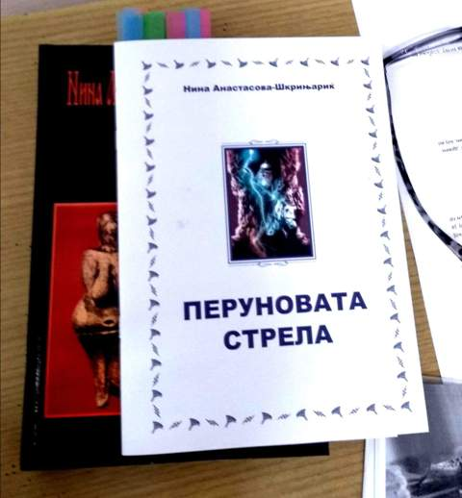
Наставни содржини по македонски јазик за седмо одд. од 04. 05.-08. 05. 2020 г.
- Наставна содржина: Поим за трагедија преку интерпретација на текстот „Печалбари“ од Антон Панов стр.61/ 62/63
Цели: Да ги препознаваат особеностите на трагедијата како еден од основните драмски видови
Препишете ја дефиницијата за трагедија Литературно катче стр.63.
-Прочитајте го делот Да ви биде појасно.стр.61
-Прочитајте го текстот од учебникот стр.61, 62, 63, помалку познатите зборови објасне те си ги со речникот во учебникот или со дигитален речник.
-Изработете го планот на текстот!
План:
- Какви чувства се јавија кај вас читајќи го текстот?
- Што придонесе за такви чувства да се јават кај вас?
- Определете локализација на дејството.
- Определете тема на текстот.
- Во каква форма е напишан овој текст?
- Каков вид творба е овој текст?
- На кој вид драма припаѓа овој текст?
- По што го заклучивте тоа? (одговорот ќе го најдете во дефиницијата за трагедија)
- Дали секогаш печалбарот успевал да заработи пари, да се врати во татковината и среќно да живее со своето семејство?
- Определете идеја на текстот. (Ќе ви помогне прашањето-Каде е најубаво да се живее? Или може да употребите поговорка, пословица и сл.)
(Не ги препшувајте прашањата, туку напишете го само одговорот).
За домашна работа: Изработениот план за текстот ,,Печалбари”од Антон Панов испратете го на мојот е маил.

- Наставна единица: Поим за соопштение и вест стр. 145/146/147
Цели: Да прават разлика меѓу соопштение и вест, согледувајќи ги нивните карактеристики. Да умее да состави соопштение и вест.
Напишете ја дефиницијата за соопштение.
-Прочитајте го соопштението на стр. 145 со наслов ,,Важно!”
План:
1. За кој важен настан се соопштува во соопштението што го прочита ?
2. За кого е наменето соопштението?
3. По што се разликува соопштението од литературниот текст?
4. Што придонесуваат овие текстови за вас учениците?
(За одговорот на прашањата ќе ви помогне текстот ,,Важно!” и дефиницијата за соопштение.)
-Прочитајте ја дефиницијата за вест на стр. 147 (За да се потсетите , оваа дефиниција ја учевте во шесто одд.).
-Прочитајте го текстот ,,Наградени најуспешните” стр. 146
План:
1.На кои прашања можете да добиете одговори од текстот ,,Наградени најуспешните”?
(За одговорот на прашањето ќе ви помогне дефиницијата).
За домашна работа: Одговорите на прашањата за текстот ,,Важно!” и за текстот ,,Наградени најуспешните”-планот, испратете го на мојот е маил.
(Не ги препшувајте прашањата, туку напишете го само одговорот).
Исто така напишете соопштение или вест по ваш избор (За нов и значаен настан-соопштение или вест- за некој настан што се случил пред неколку дена или ќе се случи наскоро, при пишувањето внимавајте да дадете одговор на прашањата кои се присутни во кусото известување-вест) и испратете го на мојот е маил.

